Names of popular things in Chinese
animal | dòng wù | 动物 | 
bird | niǎo | 鸟 | 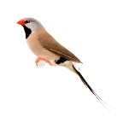
butterfly | hú dié | 蝴蝶 | 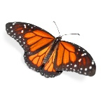
cat | māo | 猫 | 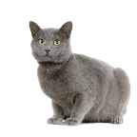
chicken | jī | 鸡 | 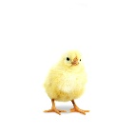
cow | niú | 牛 | 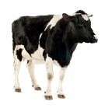
dog | gǒu | 狗 | 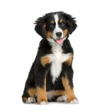
dragon | lóng | 龙 | 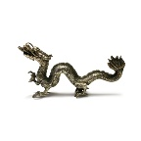
duck | yā | 鸭 | 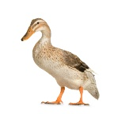
elephant | dà xiàng | 大象 | 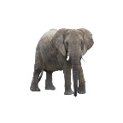
fish | yú | 鱼 | 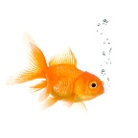
goat | shān yáng | 山羊 | 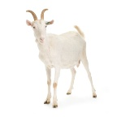
horse | mǎ | 马 | 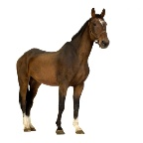
lion | shī zi | 狮子 | 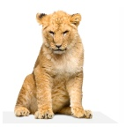
monkey | hóu | 猴 | 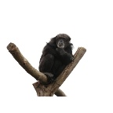
mouse | lǎo shǔ | 老鼠 | 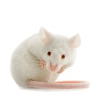
pet | chǒng wù | 宠物 | 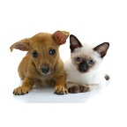
pig | zhū | 猪 | 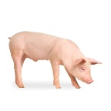
rabbit | tù | 兔 | 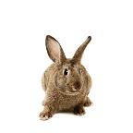
rat | shǔ | 鼠 | 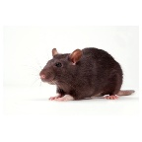
rooster | xióng jī | 雄鸡 | 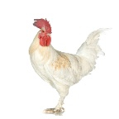
sheep | yáng | 羊 | 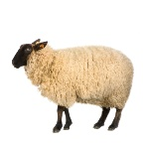
snake | shé | 蛇 | 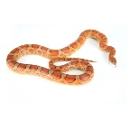
spider | zhī zhū | 蜘蛛 | 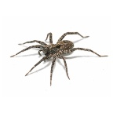
tiger | lǎo hǔ | 老虎 | 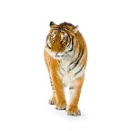
Body Parts

arm | gē bo | 胳膊 | 
eye | yǎn jīng | 眼睛 | 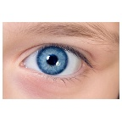
face | liǎn | 脸 | 
foot | jiǎo | 脚 | 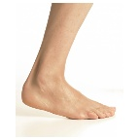
hand | shǒu | 手 | 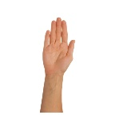
leg | tuǐ | 腿 | 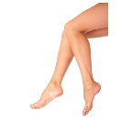
mouth | zuǐ | 觜 | 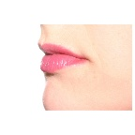
nose | bí zi | 鼻子 | 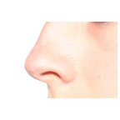
Cities

Beijing | běi jīng | 北京 | 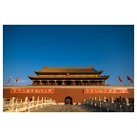
Berlin | bó lín | 柏林 | 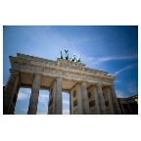
London | lún dūn | 伦敦 | 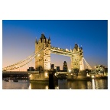
Moscow | mò sī kē | 莫斯科 | 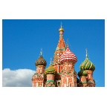
New York | niǔ yuē | 纽约 | 
Paris | bā lí | 巴黎 | 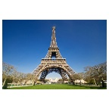
Rome | luó mǎ | 罗马 | 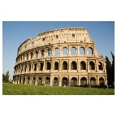
Shanghai | shàng hǎi | 上海 | 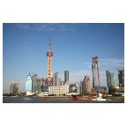
Tokyo | dōng jīng | 东京 | 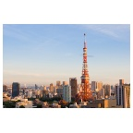

Clothes

coat | wài tào | 外套 | 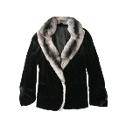
glove | shǒu tào | 手套 | 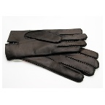
hat | mào zi | 帽子 | 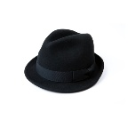
scarf | wéi jīn | 围巾 | 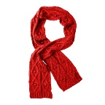
shirt | chèn shān | 衬衫 | 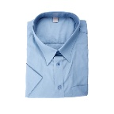
shoe | xié | 鞋 | 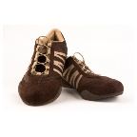
skirt | qún zi | 裙子 | 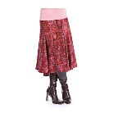
socks | wà zi | 袜子 | 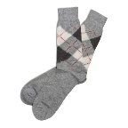
trousers | kù zi | 裤子 | 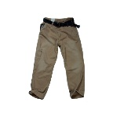

Colours

black | hēi sè | 黑色 | 
blue | lán sè | 蓝色 | 
brown | hè sè | 褐色 | 
green | lǜ sè | 绿色 | 
grey | huī sè | 灰色 | 
pink | fěn hóng sè | 粉红色 | 
purple | zǐ sè | 紫色 | 
red | hóng sè | 紅色 | 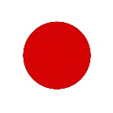
white | bái sè | 白色 | 
yellow | huáng sè | 黄色 | 
Countries
Africa | fēi zhōu | 非洲 | 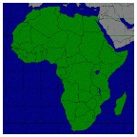
Asia | yà zhōu | 亚洲 | 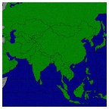
Australia | ào dà lì yà | 澳大利亚 | 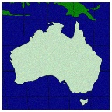
Britain | yīng guó | 英国 | 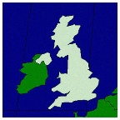
China | zhōng guó | 中国 | 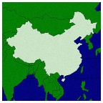
Europe | ōu zhōu | 欧洲 | 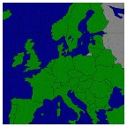
Germany | dé guó | 德国 | 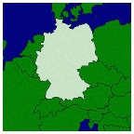
India | yìn dù | 印度 | 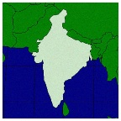
Ireland | ài ěr lán | 爱尔兰 | 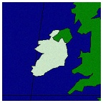
Italy | yì dà lì | 意大利 | 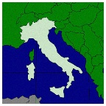
Japan | rì běn | 日本 | 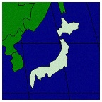
Russia | é luó sī | 俄罗斯 | 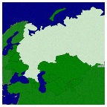
Spain | xī bān yá | 西班牙 | 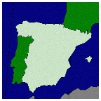
Sweden | ruì diǎn | 瑞典 | 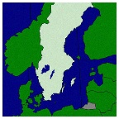
United States | měi guó | 美国 | 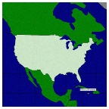

Directions
down | xià | 下 | 
east | dōng | 东 | 
left | zuǒ | 左 | 
north | běi | 北 | 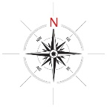
right | yòu | 右 | 
south | nán | 南 | 
up | shàng | 上 | 
west | xī | 西 | 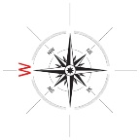

Drinks
apple juice | píng guǒ zhī | 苹果汁 | 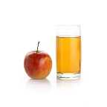
beer | pí jiǔ | 啤酒 | 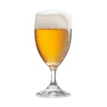
coffee | kā fēi | 咖啡 | 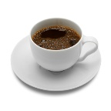
cola | kě lè | 可乐 | 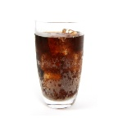
milk | niú nǎi | 牛奶 | 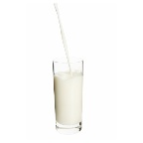
mineral water | kuàng quán shuǐ | 矿泉水 | 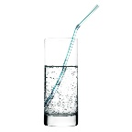
orange juice | chéng zhī | 橙汁 | 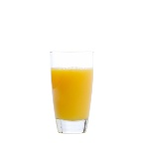
tea | chá | 茶 | 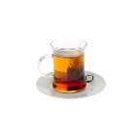
wine | pú tao jiǔ | 葡萄酒 | 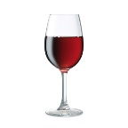
Electronics
camera | zhào xiàng jī | 照相机 | 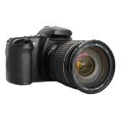
CD | guāng dié | 光碟 | 
computer | diàn nǎo | 电脑 | 
keyboard | jiàn pán | 键盘 | 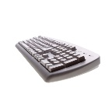
mobile phone | shǒu jī | 手机 | 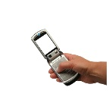
radio | shōu yīn jī | 收音机 | 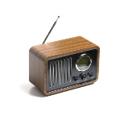
telephone | diàn huà | 电话 | 
TV | diàn shì | 电视 | 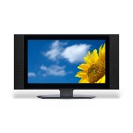
Food

bread | miàn bāo | 面包 | 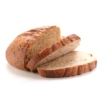
cheese | nái lào | 奶酪 | 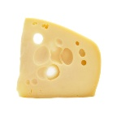
cooked rice | mǐ fàn | 米饭 | 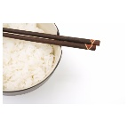
dumplings | jiǎo zi | 饺子 | 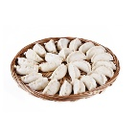
egg | jī dàn | 鸡蛋 | 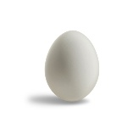
fried rice | chǎo fàn | 炒饭 | 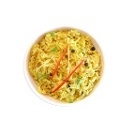
ham | huǒ tuǐ | 火腿 | 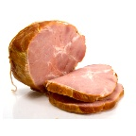
hamburger | hàn bǎo bāo | 汉堡包 | 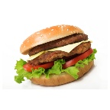
meat | ròu | 肉 | 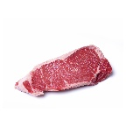
pizza | bǐ sà | 比萨 | 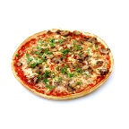
salad | sè lā | 色拉 | 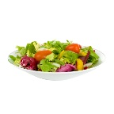
sausage | xiāng cháng | 香肠 | 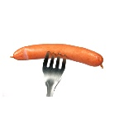
soup | tāng | 汤 | 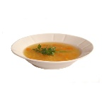
Fruit
pple | píng guǒ | 苹果 | 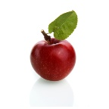
banana | xiāng jiāo | 香蕉 | 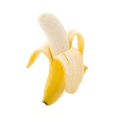
fruit | shuǐ guǒ | 水果 | 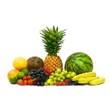
grapes | pú táo | 葡萄 | 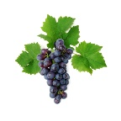
lemon | níng méng | 柠檬 | 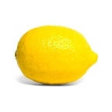
melon | guā | 瓜 | 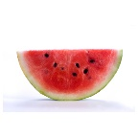
orange | chéng zi | 橙子 | 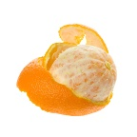
peach | táo zi | 桃子 | 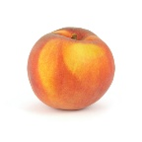
pear | lí zǐ | 梨子 | 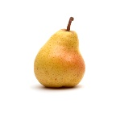
pineapple | bō luó | 菠萝 | 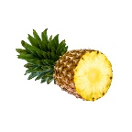
strawberry | cǎo méi | 草莓 | 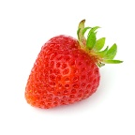

Furniture
ed | chuáng pù | 床铺 | 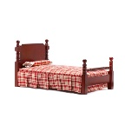
chair | yǐ zi | 椅子 | 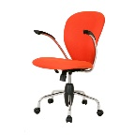
lamp | dēng | 灯 | 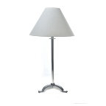
rug | dì tǎn | 地毯 | 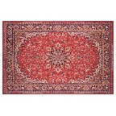
sofa | shā fā | 沙发 | 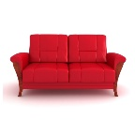
table | zhuō zi | 桌子 | 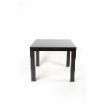
Nature
fire | huǒ | 火 | 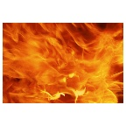
flower | huā | 花 | 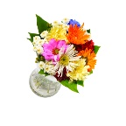
forest | sēn lín | 森林 | 
grass | cǎo | 草 | 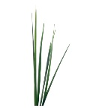
island | dǎo | 岛 | 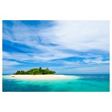
lake | hú | 湖 | 
leaf | yè | 叶 | 
mountain | shān | 山 | 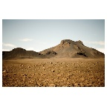
river | hé | 河 | 
sea | hǎi | 海 | 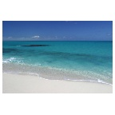
stone | shí | 石 | 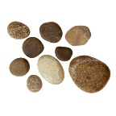
tree | shù | 树 | 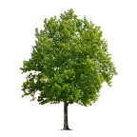
water | shuǐ | 水 | 
wood | mù tou | 木头 | 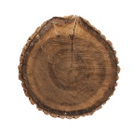
Numbers

eight | bā | 八 | 
five | wǔ | 五 | 
four | sì | 四 | 
hundered | bǎi | 百 | 
million | bǎi wàn | 百万 | 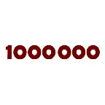
nine | jiǔ | 九 | 
one | yī | 一 | 
seven | qī | 七 | 
six | liù | 六 | 
ten | shí | 十 | 
ten thousand | wàn | 万 | 
thousand | qiān | 千 | 
three | sān | 三 | 
two | èr | 二 | 

Restaurant

bill; check | mǎi dān | 买单 | 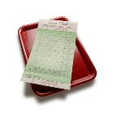
chopsticks | kuài zi | 筷子 | 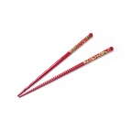
glass | bēizi | 杯子 | 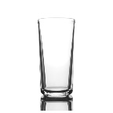
knife and fork | dāo chā | 刀叉 | 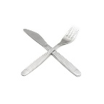
menu | cài dān | 菜单 | 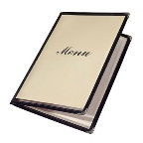
plate | pánzi | 盘子 | 
restaurant | fàn diàn | 饭店 | 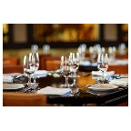
spoon | sháo zi | 勺子 | 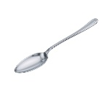
waiter | fú wù yuán | 服务员 | 
Toys

ball | qiú | 球 | 
balloon | qì qiú | 气球
building blocks | jī mù | 积木 | 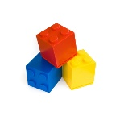
crayons | là bǐ | 蜡笔 | 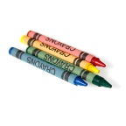
doll | yáng wá wá | 洋娃娃 | 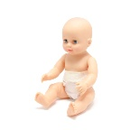
teddy bear | xiǎo xióng | 小熊 | 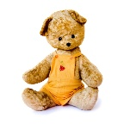
toy | wán jù | 玩具 | 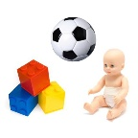
Weather & Space

cloud | yún | 云 | 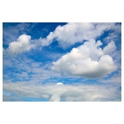
cold | lěng | 冷 | 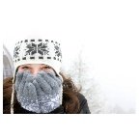
ice | bīng | 冰 | 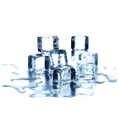
moon | yuè | 月 | 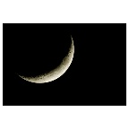
rain | yǔ | 雨 | 
sky | tiān | 天 | 
snow | xuě | 雪 | 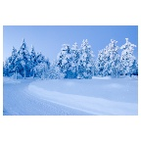
sun | tài yáng | 太阳 | 
umbrella | yǔ sǎn | 雨伞 | 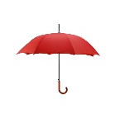
wind | fēng | 风 | 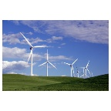
world | shì jiè | 世界 | 
Vegetables

carrot | hú luó bo | 胡萝卜 | 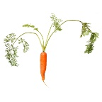
Chinese cabbage | bái cài | 白菜 | 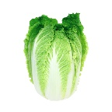
cucumber | huáng guā | 黄瓜 | 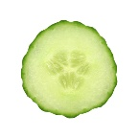
lettuce | shēng cài | 生菜 | 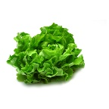
onion | yáng cōng | 洋葱 | 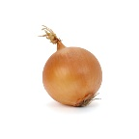
potato | tǔ dòu | 土豆 | 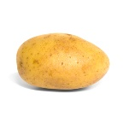
pumpkin | nán guā | 南瓜 | 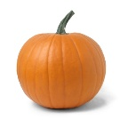
tomato | fān qié | 番茄 | 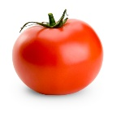
vegetables | shū cài | 蔬菜 | 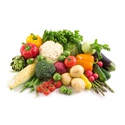
Vehicles
airplane | fēi jī | 飞机 | 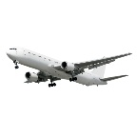
bicycle | zì xíng chē | 自行车 | 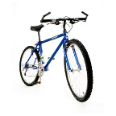
bus | gōng gòng qì chē | 公共汽车 | 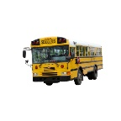
car | qì chē | 汽车 | 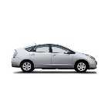
ship | chuán | 船 | 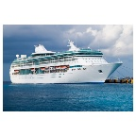
subway | dì tiě | 地铁 | 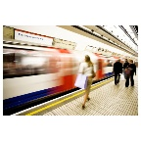
taxi | chū zū chē | 出租车 | 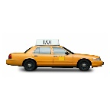
train | huǒ chē | 火车 | 